豫幼2019学年第一学期室内运动方案
班级：大2班 教师： 严艳、陆佳莉、姚文兰
内容（一）：跋山涉水
对应运动核心经验：
在滑板车上控制身体重心、手部拉动绳索，提高幼儿的身体平衡能力和移动能力。
地点：
三楼大厅
主材料（照片）：滑板车两辆
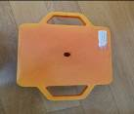
辅助材料（照片）：
长的绳索两根
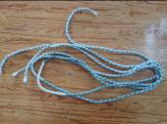
幼儿运动内容与玩法、规则：（照片+文字说明）  玩法：幼儿扮演小红军从起点出发，坐在滑板车上，拉着长的绳索向前进，到达终点，然后将车送回起点。  规则：幼儿坐在滑板车上前进时靠的是双手拉绳索，不可以借助双脚滑动前进。  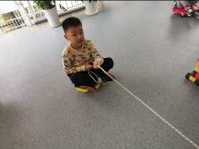 | 观察要点：  观察指导幼儿在滑板车.上保持平衡的方法:身体要坐在滑板车的中间。
内容（二）：滑板足球

对应运动核心经验：
在足球赛中控制身体重心，用脚踢球，提高幼儿身体移动中的平衡能力、合作能力。
地点：
三楼大厅
主材料（照片）：滑板

辅助材料（照片）：足球、球门、
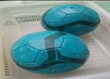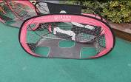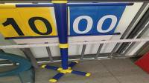

幼儿运动内容与玩法、规则：（照片+文字说明）  玩法：幼儿分成两组进行滑板足球对抗，每3人为一组，幼儿坐在滑板上，双手抓住滑板两边，在对抗过程中不能用手，只能用脚运球，每进一球为一分  规则：对抗过程幼儿用脚运球，不能用手。  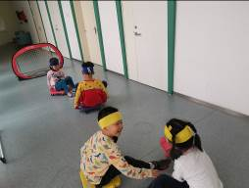 | 观察要点：  观察幼儿在对抗过程中是否双手抓紧滑板，用脚运球。
内容（三）：拉力赛

对应运动核心经验：
幼儿通过跑动，用手抓球，提高幼儿身体移动中的平衡能力。
地点：三楼大厅

主材料（照片）：弹力绳
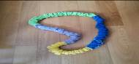
辅助材料（照片）：小球、白筐
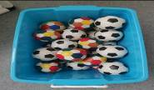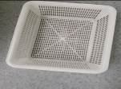
幼儿运动内容与玩法、规则：（照片+文字说明）  玩法:两名幼儿各自站在弹力绳中，站在各自的起点，听到“开始”口令，孩子们可以分别向两个向奋力奔跑，比比看谁的力气大，到了终点，把盒子左边的8个海洋球运到盒子的右边，看谁先完成任务，谁就是胜利者。  规则：听指令，从起点出发  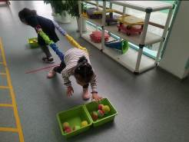 | 观察要点：  观察幼儿是否按照游戏规则，从起点出发，听清口令。
内容（四）：穿越火线
对应运动核心经验：
幼儿通过钻、躲避障碍，并保持身体平衡把球送回目的地，提高幼儿身体移动中的平衡和协调能力。
地点：
大二班教室
主材料（照片）：桌子
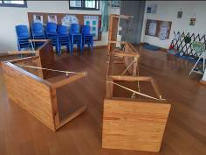
辅助材料（照片）：
绳子、铃铛、一次性杯子、乒乓球、夹子
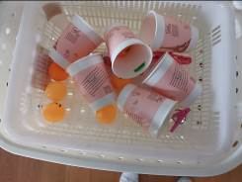
幼儿运动内容与玩法、规则：（照片+文字说明）  玩法：幼儿在起点处把乒乓球放在杯子中，再把杯子用夹子固定在身体的任何部位，然后，幼儿双脚着地蹲着钻过桌子，在钻的过程中，保持乒乓球不能掉落。  规则：乒乓球装在杯子中夹在身上后手不可以去碰杯子，钻的过程中注意不要碰到铃铛。  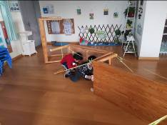 | 观察要点：  观察幼儿在的过程中是否双脚站地蹲着走，幼儿是用什么方法不让乒乓球落地。
内容（五）：夹球小能手
对应运动核心经验：
通过双手支撑使身体悬空、用脚夹球到篮子中，提高幼儿手臂力量和身体平衡能力。
地点：教室
主材料（照片）：桌子
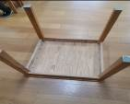
辅助材料（照片）：白筐、球
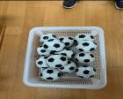

幼儿运动内容与玩法、规则：（照片+文字说明）  玩法一：幼儿双手撑着桌腿，使用手臂力量，将双腿抬起并夹球，把球运到盒子中。  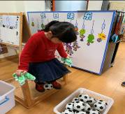  玩法二：幼儿手撑着桌面，双脚夹球经过障碍物，最后把球运到筐里。  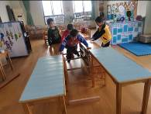  规则：夹球过程中，要让双脚悬空离地。 | 观察要点：  观察幼儿在夹球过程中是否能双脚离地加紧球。
内容（六）：愤怒的小鸟
对应的核心经验：
通过抛、投各种材质的球（报纸球、绒球等）击中目标物，发展幼儿手臂力量。提高幼儿器械操控能力中的协调和投掷能力。
地点：教室
主材料（照片）：桌子、椅子
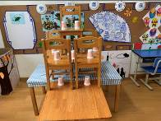
辅助材料（照片）：沙包（或报纸球，绒球）、一次性杯子
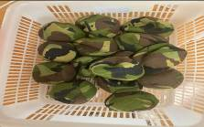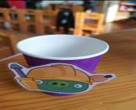
幼儿运动内容与玩法、规则：（照片+文字说明）  玩法：幼儿站在起点处，手拿沙包或（报纸球、绒球等）去砸贴有猪猪图案的杯子，杯子砸倒则该幼儿得1分，以此进行竞赛。  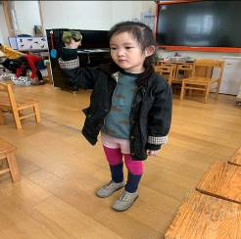  规则：幼儿站在起点，投掷过程中双脚一前一后，小手从后方用力往前推。 | 观察要点：  观察幼儿在投的过程中是否双脚前后用力，小手用力从后往前推球。
内容（七）： 玩转气球
对应运动核心经验：
通过用手拍、或用脚踢气球，提高幼儿器械操控能力中的身体协调和平衡能力。
地点：
大二班教室
主材料（照片）：
气球
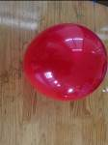
辅助材料（照片）：
绳子
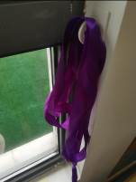
幼儿运动内容与玩法、规则：（照片+文字说明）  玩法1：幼儿分成2组分别站在自己的区域，将气球拍到对方区域，如果对方没有接到，即气球触碰到地，则得一分，以此进行竞赛。  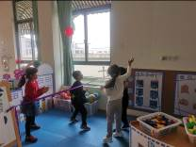  规则：在拍气球过程中，用手排球，注意身体不能超过中间的线。  玩法2：幼儿分成2组躺在海绵垫上，用脚踢气球，将气球踢到对方区域，如果对方没有接到，即气球触碰到地，则得一分，以此进行竞赛。  规则：在拍气球过程中，屁股坐在垫子上，双手撑地，用脚运球。  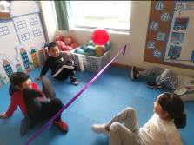 | 观察要点：  观察幼儿是否能两两合作，在拍气球过程中有无争抢行为。
内容（八）： 人体传送带
对应运动核心经验：
幼儿通过手脚并用爬过身体下面的幼儿，提高幼儿身体移动中的身体平衡能力。
地点：
大二班教室
主材料（照片）垫子
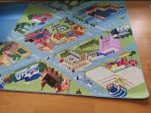
辅助材料（照片）：
红旗
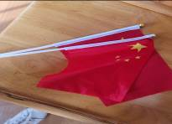
幼儿运动内容与玩法、规则：（照片+文字说明）  玩法：5个幼儿轮流趴在垫子上，第二个幼儿从第一幼儿身上爬过去，并趴好，让第三个幼儿通过，知道终点，最后插上小红旗。  规则：人体传送带幼儿一个一个从同伴身上爬过，过程中注意手中的红旗不掉落。  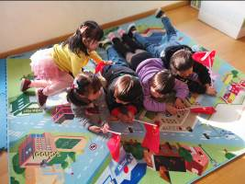 | 观察要点：  观察幼儿在爬过程中是否双脚屈膝，一个接着一个爬，并趴着让后面幼儿通过。
内容(九）： 斗鸡
对应运动核心经验：
幼儿通过单脚站立并撞击身体，提高幼儿身体移动中的身体协调和平衡能力。
地点：
大二班教室
主材料（照片）垫子
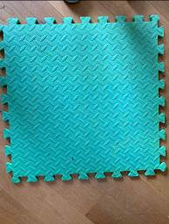
辅助材料（照片）：
幼儿运动内容与玩法、规则：（照片+文字说明）  玩法：2个幼儿单脚站立做出斗鸡状，两名幼儿在铺好的软垫上比一比，赛一赛。  规则：保持单脚站立的同时不能离开垫子  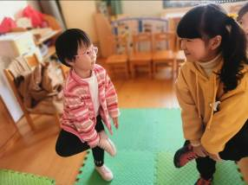 | 观察要点：  观察幼儿在斗鸡的过程中能否进行单脚持续跳跃。

